PHT C# [03] - ĐIỀU KIỆN VÀ VÒNG LẶP

🎯 KIẾN THỨC CỐT LỐI
Cấu Trúc | Cú Pháp | Khi Dùng
if | if (condition) { } | Kiểm tra điều kiện đúng/sai
if-else | if (c1) { } else { } | Có 2 lựa chọn
if-else if-else | if (c1) { } else if (c2) { } else { } | Nhiều lựa chọn
switch | switch(x) { case 1: break; } | Kiểm tra giá trị cụ thể
for | for(i=0; i<n; i++) { } | Lặp với số lần xác định
while | while(condition) { } | Lặp cho đến khi điều kiện sai
do-while | do { } while(condition); | Lặp ít nhất 1 lần
foreach | foreach(var item in array) { } | Lặp qua mảng
break | Thoát vòng lặp/switch ngay | Dừng sớm
continue | Bỏ qua phần còn lại, lần lặp kế tiếp | Bỏ qua những trường hợp nhất định

💡 KHÁM PHÁ KIẾN THỨC
Câu hỏi tự kiểm tra:

- Toán tử so sánh là gì? (==, !=, <, >, <=, >=)

là các toán tử dùng để so sánh hai giá trị với nhau và luôn trả về kết quả dạng true hoặc false. Chúng giúp kiểm tra xem hai giá trị có bằng nhau hay không (==), khác nhau (!=), hoặc xác định quan hệ lớn hơn – nhỏ hơn (<, >, <=, >=). Các toán tử này thường được dùng trong câu điều kiện và vòng lặp để quyết định luồng chương trình.
- Toán tử logic là gì? (&&, ||, !)

là các toán tử dùng để kết hợp hoặc đảo ngược các biểu thức điều kiện. && (AND) yêu cầu cả hai điều kiện đều đúng; || (OR) chỉ cần một trong hai điều kiện đúng; còn ! dùng để đảo ngược giá trị điều kiện (true thành false và ngược lại). Chúng giúp xử lý các tình huống có nhiều điều kiện phức tạp trong lập trình.
- Sự khác biệt giữa for và foreach là gì?

nằm ở cách duyệt dữ liệu: for dùng chỉ số (index) để lặp và phù hợp khi bạn cần duyệt theo vị trí, muốn biết phần tử thứ bao nhiêu, hoặc cần thay đổi phần tử trong mảng. foreach thì đơn giản hơn, chỉ dùng để duyệt qua từng phần tử của một tập hợp mà không cần chỉ số, và thường dùng khi bạn không cần sửa giá trị phần tử trong danh sách.
- Khi nào dùng break? Khi nào dùng continue?

khác nhau ở cách chúng điều khiển vòng lặp: break dùng để thoát khỏi vòng lặp ngay lập tức, không chạy thêm vòng nào nữa; còn continue thì bỏ qua phần còn lại của vòng lặp hiện tại và chuyển sang vòng lặp tiếp theo. Dùng break khi bạn đã đạt điều kiện dừng, và dùng continue khi bạn muốn bỏ qua một trường hợp không cần xử lý nhưng vẫn tiếp tục vòng lặp.

📝 VÍ DỤ THỰC HÀNH
TODO 3.1: [PHÂN LOẠI ĐIỂM - IF/ELSE IF/ELSE]

using System;

namespace GradeClassification

{

class Program

{

static void Main(string[] args)

{

// TODO: Nhập điểm (giả sử: 75)

int score = 75; // Thay đổi giá trị để test khác

// TODO: Phân loại điểm

// 90-100: A (Xuất sắc)

// 80-89: B (Khá)

// 70-79: C (Trung bình)

// 60-69: D (Yếu)

// < 60: F (Không đạt)

// TODO: Nhập điểm (giả sử: 50)
int score = 50; // Thay đổi giá trị để test khác

string grade;

// TODO: Phân loại điểm
if (score >= 90 && score <= 100)
{
grade = "A (Xuat sac)";
}
else if (score >= 80)
{
grade = "B (Kha)";
}
else if (score >= 70)
{
grade = "C (Trung binh)";
}
else if (score >= 60)
{
grade = "D (Yeu)";
}
else
{
grade = "F (Khong dat)";
}

// TODO: In kết quả

Console.WriteLine($"Diem cua ban: {score}, Xep loai: {grade}");
}
}
}

}

}

TODO 3.2: [SWITCH - CHỌN NGÀY TRONG TUẦN]

using System;

namespace DayOfWeek

{

class Program

{

static void Main(string[] args)

{

// TODO: Nhập số ngày (1-7)

int day = 3; // Thứ Tư

// TODO: Dùng switch để in tên ngày

// 1: Thứ Hai

// 2: Thứ Ba

// ...

// 7: Chủ Nhật

// default: Ngày không hợp lệ

// TODO: Nhập số ngày (1-7)
int day = 6; // Thứ Bay

// TODO: Dùng switch để in tên ngày
switch (day)
{
case 1:
Console.WriteLine("Thu Hai");
break;
case 2:
Console.WriteLine("Thu Ba");
break;
case 3:
Console.WriteLine("Thu Tu");
break;
case 4:
Console.WriteLine("Thu Nam");
break;
case 5:
Console.WriteLine("Thu Sau");
break;
case 6:
Console.WriteLine("Thu Bay");
break;
case 7:
Console.WriteLine("Chu Nhat");
break;
default:
Console.WriteLine("Ngay khong hop le");
break;
}
}
}
}

TODO 3.3: [VÒNG LẶP FOR - TÍNH TỔNG]

using System;

namespace SumCalculation

{

class Program

{

static void Main(string[] args)

{

// TODO: Tính tổng các số từ 1 đến 100

// Gợi ý: Dùng vòng lặp for

// TODO: Tính tổng các số từ 1 đến 100
int sum = 0;

for (int i = 1; i <= 100; i++)
{
sum += i;
}

// TODO: In kết quả
Console.WriteLine($"Tong cac so tu 1 den 100: {sum}");
}
}
}

TODO 3.4: [VÒNG LẶP WHILE - ĐOÁN SỐ]

using System;

namespace GuessNumber

{

class Program

{

static void Main(string[] args)

{

// TODO: Tạo chương trình đoán số

// - Số bí mật là 50 (cố định)

// - Người chơi đoán (nhập vào 3 lần: 40, 60, 50)

// - Mỗi lần đoán, chương trình báo "Quá thấp" hoặc "Quá cao"

// - Khi đoán đúng, báo "Chính xác!" và thoát

int secret = 50; // số bí mật

for (int i = 1; i <= 3; i++)
{
Console.Write($"Lan doan {i}: ");
int guess = int.Parse(Console.ReadLine());

if (guess < secret)
{
Console.WriteLine("Qua thap\n");
}
else if (guess > secret)
{
Console.WriteLine("Qua cao\n");
}
else
{
Console.WriteLine("Chinh xac!");
break; // Thoát khi đoán đúng
}
}
}
}
}

TODO 3.5: [FOREACH - IN DANH SÁCH]

using System;

namespace ForeachExample

{

class Program

{

static void Main(string[] args)

{

// TODO: Tạo mảng tên các bạn

string[] friends = { "Mai", "Bình", "Chi", "Danh" };

// TODO: In danh sách bạn bè

// Gợi ý: Dùng foreach

// Output:

// "1. Mai"

// "2. Bình"

// "3. Chi"

// "4. Danh"

// ___________________________________________________________________________

// ___________________________________________________________________________

// ___________________________________________________________________________

}

}

}

TODO 3.6: [BREAK & CONTINUE - TÌM SỐ]

using System;

namespace BreakContinue

{

class Program

{

static void Main(string[] args)

{

// TODO: In các số lẻ từ 1 đến 20 (dùng continue)

// Output: 1 3 5 7 9 11 13 15 17 19

using System;

namespace BreakContinue
{
class Program
{
static void Main(string[] args)
{
// TODO: In các số lẻ từ 1 đến 20 (dùng continue)
for (int i = 1; i <= 20; i++)
{
if (i % 2 == 0)
{
continue; // Bỏ qua số chẵn
}

Console.Write(i + " ");
}

Console.WriteLine("\n"); // Xuống dòng

// TODO: Tìm số 7 trong mảng
int[] numbers = { 2, 5, 7, 1, 9, 7, 3 };

for (int i = 0; i < numbers.Length; i++)
{
if (numbers[i] == 7)
{
Console.WriteLine($"Tim thay so 7 tai vi tri {i}");
break; // Dừng khi gặp số 7 đầu tiên
}
}
}
}
}

📸 CHỨNG THỰC [3.1 -> 3.6]:

- Chạy 6 chương trình và chụp screenshot output
- Thay đổi input để test các trường hợp khác nhau
3.1.
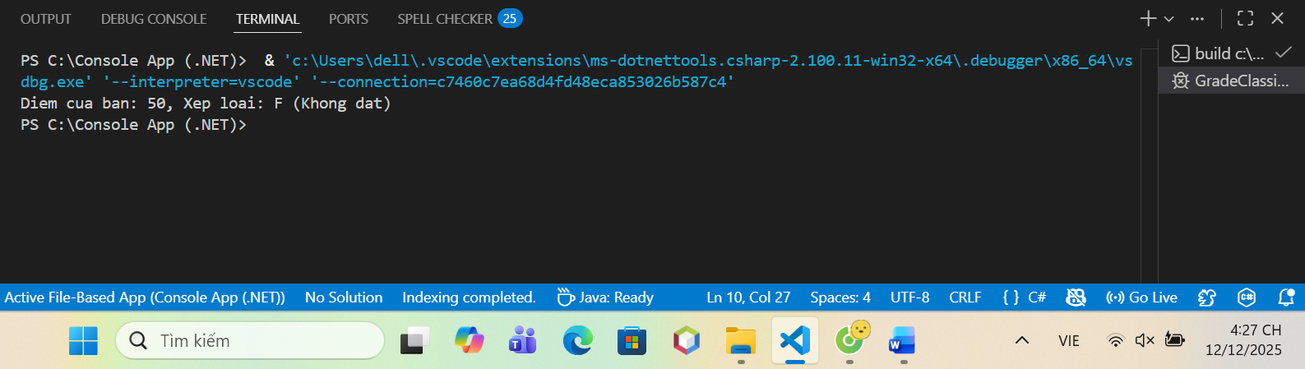
3.2.
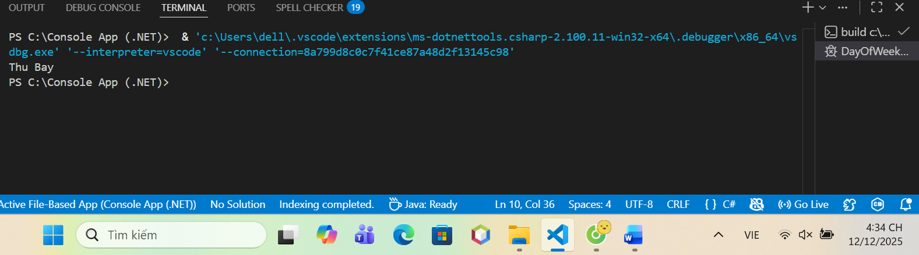
3.3.
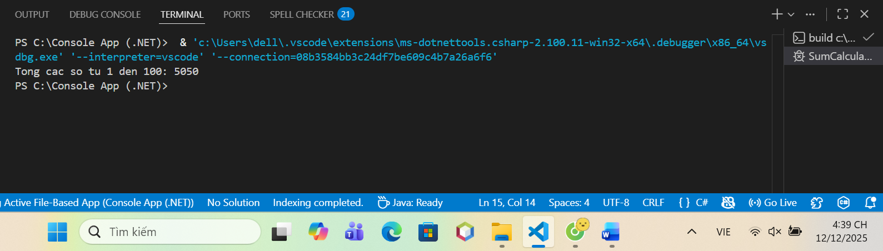
3.4.
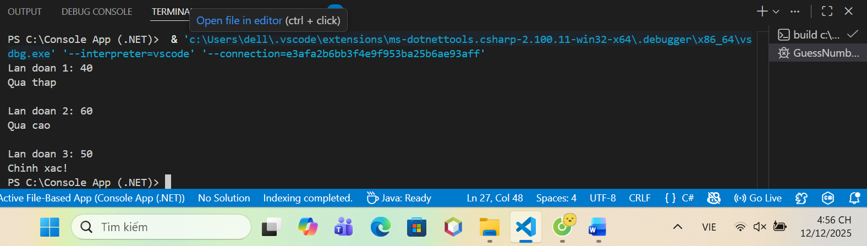
3.5.
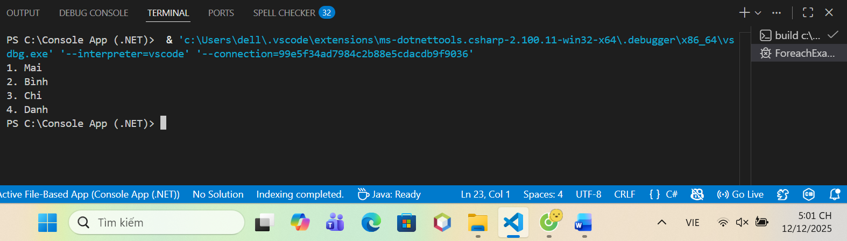
3.6.
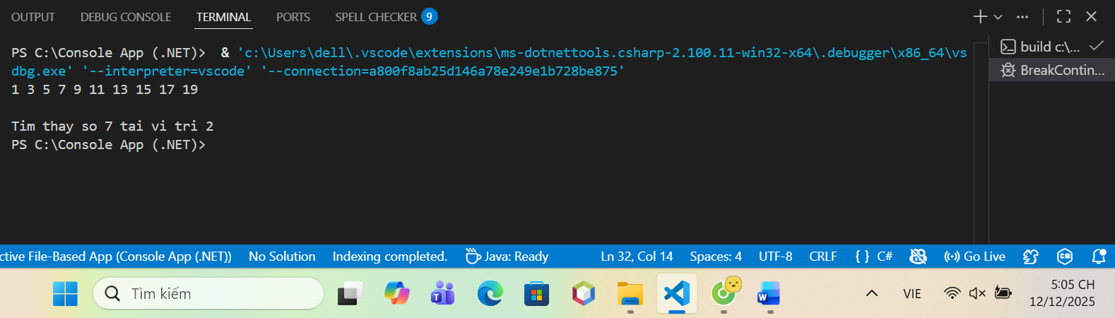

🤔 CÂU HỎI PHẢN BIỆN
- Tại sao vòng lặp for lại được dùng nhiều hơn while trong lập trình?
vì nó gọn hơn và dễ kiểm soát hơn: điều kiện lặp, biến đếm và bước tăng/giảm đều nằm chung một dòng, giúp người đọc hiểu nhanh luồng lặp. For cũng phù hợp cho những vòng lặp biết trước số lần chạy, nên được dùng rất phổ biến trong lập trình.

- Nếu bạn có vòng lặp for lồng trong for, làm cách nào để thoát cả hai vòng lặp cùng lúc?
bạn có thể dùng một trong các cách: đặt một biến cờ (flag) rồi break hai lần; dùng goto (ít dùng); hoặc chuyển logic sang hàm khác rồi return để thoát ngay. Cách phổ biến nhất là dùng biến flag để báo hiệu thoát cả hai vòng.

- So sánh while và do-while - khi nào nên dùng do-while?
while kiểm tra trước khi chạy, còn do-while chạy ít nhất một lần rồi mới kiểm tra điều kiện. Do đó, do-while nên dùng khi bạn muốn khối lệnh chắc chắn chạy ít nhất một lần, ví dụ: nhập dữ liệu và yêu cầu người dùng nhập lại nếu không hợp lệ.

💫 KẾT NỐI ĐÁNH GIÁ
Mốc kiểm tra quan trọng: Bạn phải thành thạo if/else/switch và for/while/foreach để học phần tiếp theo

